微党课视频作品拍摄操作指南
（钉钉直播录屏）
- 发起群直播：
建立群聊，在输入框上方功能栏，点击“发起直播”，在弹出框内“直播模式”一栏选择“屏幕分享模式”，并允许“直播保存回放”，点击“创建直播”，进入直播界面。
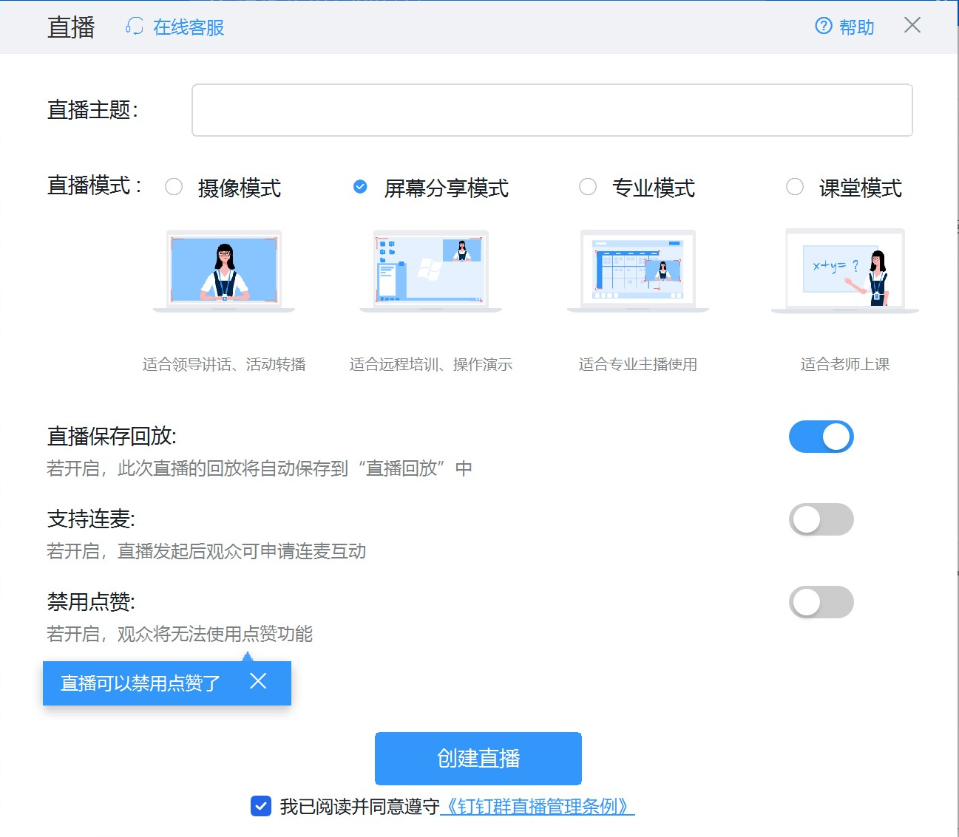
- 设置直播画面：
在直播界面上方功能栏，点击“露脸”，使主讲人人像显示在界面右上角，关闭互动消息面板，以免遮挡PPT，点击“开始直播”，开始正式录制。
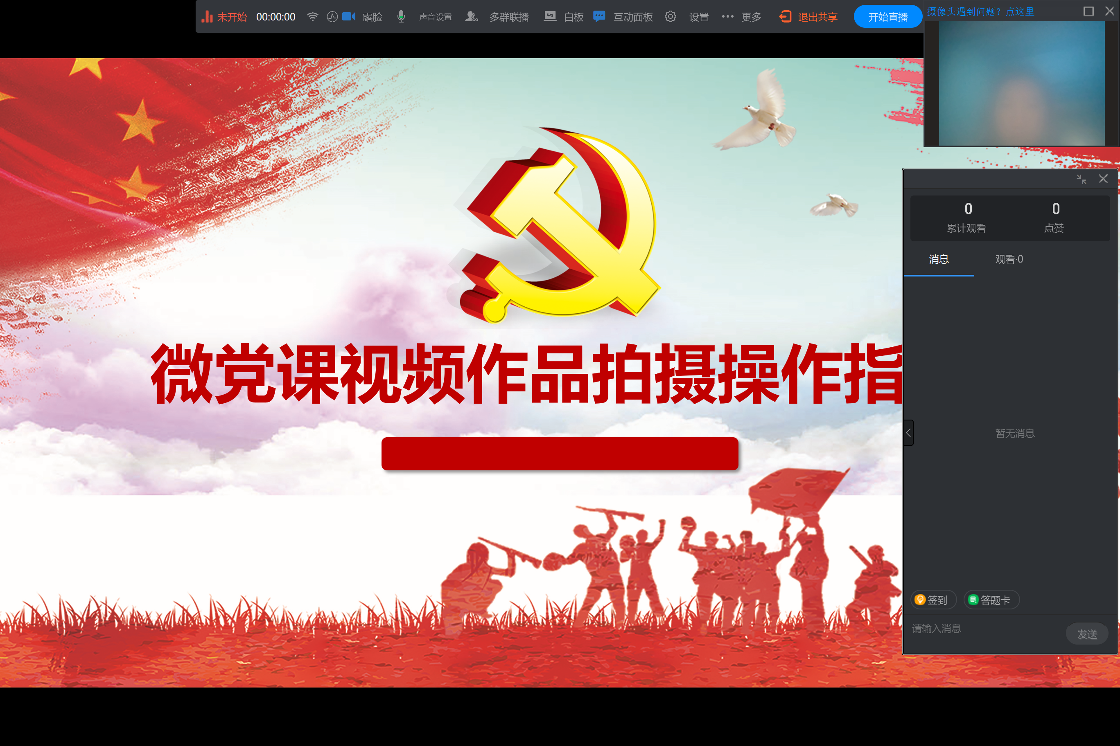
- 下载直播回放：
直播结束后，在对话框上方功能栏，点击“直播回放”，在弹出框内，点击“…”，下载视频，完成录制。

